Инструкция по сборке кушетки ПРАЙМ
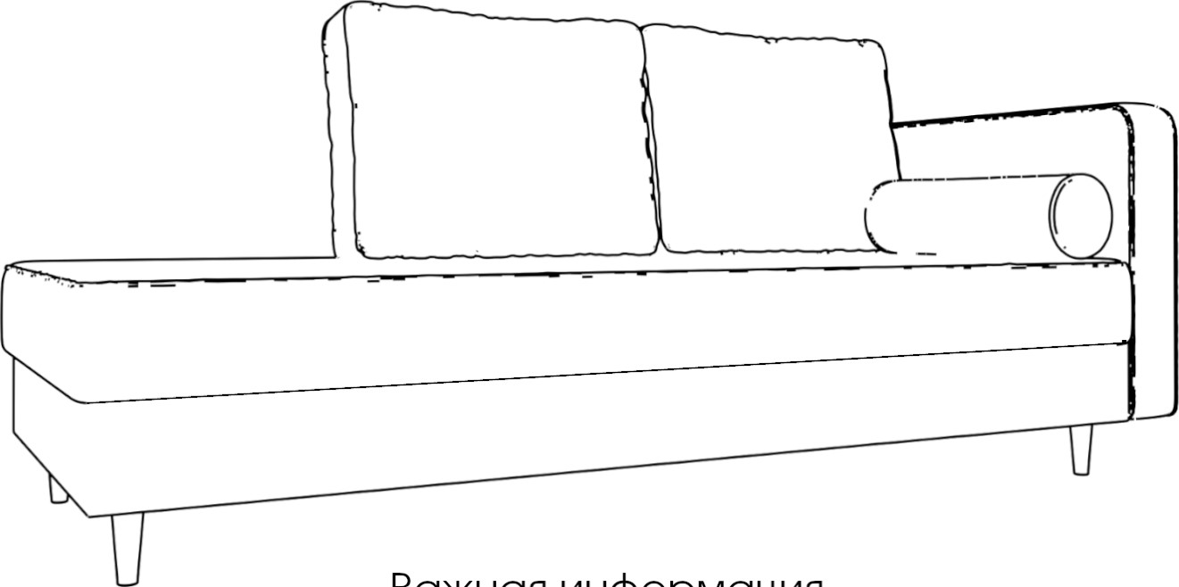
1. Устанавливаем основную часть дивана на пол как изображено в инструкции.

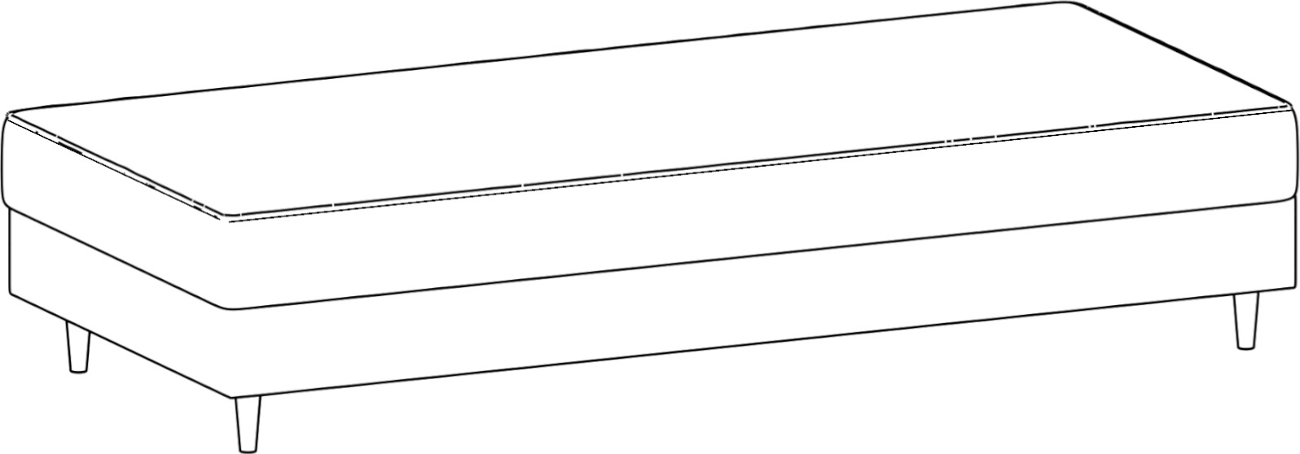
2. Устанавливаем заднюю спинку и подлокотник на соединители папа/мама.

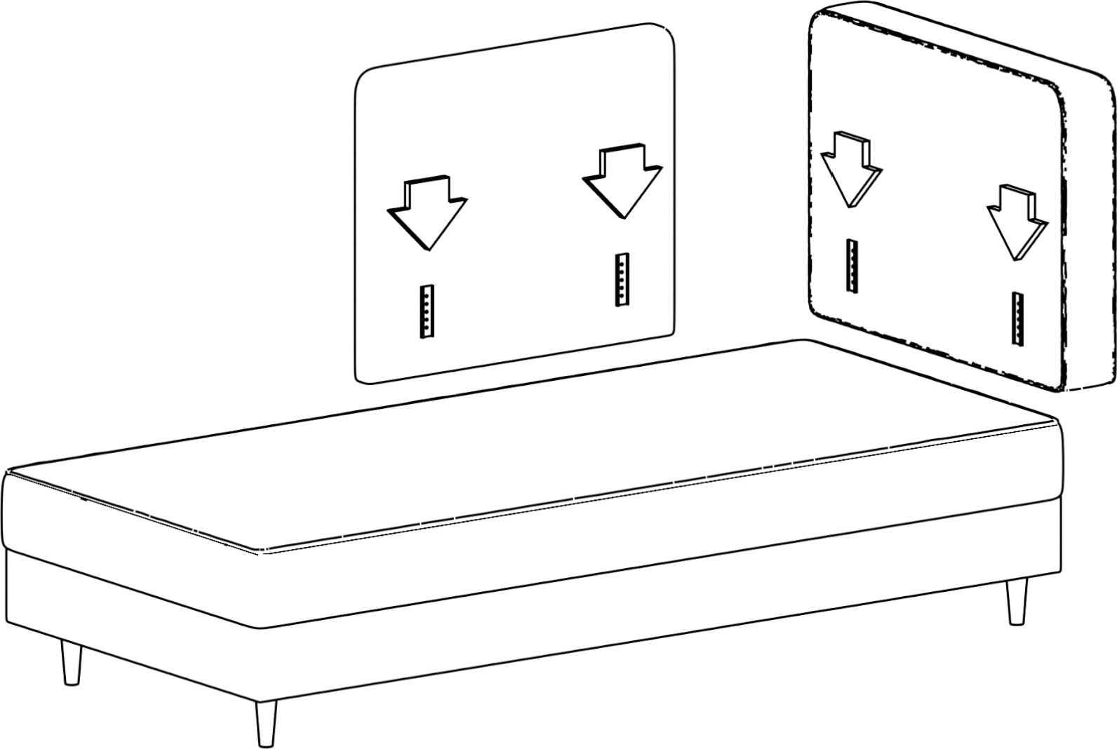
З. Укладываем подушки.

